ΣΥΝΤΟΜΟ ΒΙΟΓΡΑΦΙΚΟ ΣΗΜΕΙΩΜΑ ΓΕΩΡΓΙΟΣ ΤΖΙΑΤΖΙΟΣ
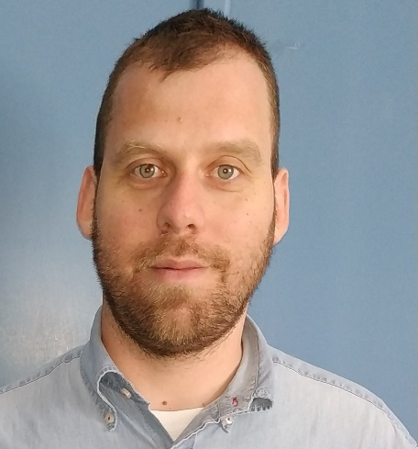

Ο Γεώργιος Τζιάτζιος είναι πτυχιούχος του Τμήματος Γεωπονίας, Ιχθυολογίας και Υδάτινου Περιβάλλοντος του Πανεπιστημίου Θεσσαλίας (2010). Κατέχει Μεταπτυχιακό Δίπλωμα Ειδίκευσης στην Περιβαλλοντική Μηχανική και Επιστήμη με κατεύθυνση την «Διαχείριση αποβλήτων και υδατικών πόρων» του τμήματος Μηχανικών Περιβάλλοντος του Δημοκρίτειου Πανεπιστημίου Θράκης (2012).
Από το Μάρτιο του 2014 είναι Υποψήφιος Διδακτορικός Φοιτητής στο τμήμα Πολιτικών Μηχανικών του Πανεπιστημίου Θεσσαλίας. Τα κύρια επιστημονικά του ενδιαφέροντα περιλαμβάνουν: α) την ολοκληρωμένη διαχείριση υδατικών πόρων β) προσομοίωση της ροής και της μεταφοράς ρυπαντών σε υπόγεια υδροφόρα συστήματα, γ) βέλτιστη αξιοποίηση του υπόγειου νερού δ) εφαρμογές Γεωγραφικών Συστημάτων Πληροφοριών στην Υδρολογίακαι ε) την αγρονομική προσομοίωση.
Είναι επιστημονικός συνεργάτης του εργαστηρίου Υδρολογίας και Ανάλυσης Υδατικών Συστημάτων.

